- Kita ingin menentukan kedalaman kolam renang yang diisi air dengan mengukur lebar (x=5,50 m) dan kemudian melihat bahwa sisi dasar kolam tampak dari sudut 14⁰ di atas horizontal seperti pada gambar di bawah. Hitunglah kedalaman kolam!
14⁰
5,50 m
Kedalaman ?

Jawaban:

- Dalam pencarian di dasar kolam pada malam hari, seorang penjaga malam menyinari kolam dengan seberkas sempit cahaya dari senternya, dengan posisi senter 1,3 m di atas permukaan air. Berkas cayaha mengenai permukaan air kolam pada titik yang berjarak 2,7 m dari kakinya di sisi kolam (lihat gambar). Di manakah letak jatuhnya cahaya pada dasar kolam, relatif terhadap sisi kolam, jika kedalamannya 2,1 m?
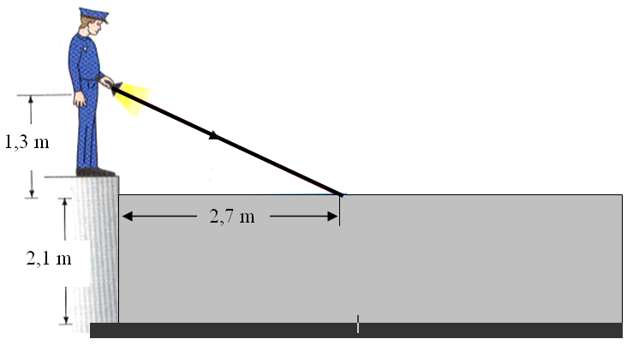
Jawaban:

- Prisma dengan bahan beindeks bias 1,5 berada di udara ( n_{u}=1,0). Sinar datang pada salah satu permukaan pembias membentuk sudut 60⁰ (lihat gambar). Tentukan besarnya sudut deviasi total dari sinar yang menembus prisma.
60⁰
60⁰
n=1,5

Jawaban:

- Sebagaimana diperlihatkan dalam gambar, seberkas sinar datang memasuki prisma yang berada di dalam air (Catatan: indeks bias bahan prisma n₁=1,66, dan indeks bias air n₂=1,33. (a) tentukan sudut keluar θ₄ dari berkas sinar. (b) Sejumlah bahan dilarutkan ke dalam air untuk mening-katkan indeks bias cairan (n₂). Pada nilai indeks bias n₂ berapakah pemantulan internal total masih terjadi di titik P.

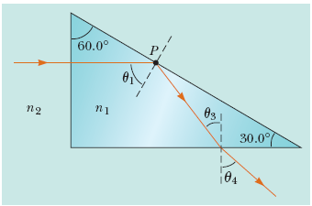
Jawaban:

- Silinder transparan dengan radius R=2,0 m memiliki permukaan mengkilap di setengah permukaan bagaian kanan dalam (berfungsi sebagai cermin). Sinar cahaya (light ray) merambat di udara masuk ke dalam silinder malalui dari sisi sebelah kiri. Sinar masuk (incident ray) dan sinar ke luar (exiting ray) paralel dengan jarak d=2,0 m. Tentukan indeks bias bahan silinder.
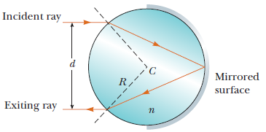

Jawaban:

Ketika cahaya memasuki balok kaca setebal 2,0 cm (lihat gambar 2), maka cahaya akan menga-lami pergeseran lateral (menyamping) dengan jarak d. Jika kaca memiliki indeks bias n =1,50, berapakah nilai dari d ?

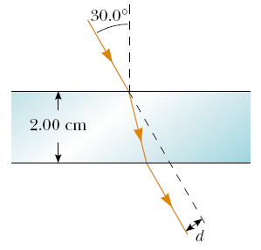
Jawaban:

- Dua celah sempit terpisah dengan jarak d. Pola interferensinya diamati pada layar berjark L dari celah. (a) Hitunglah jarak antar maksimum di layar untuk cahaya yang panjang gelombangnya 500 nm, apabila L=1 m dan d=1 cm. (b) Dapatkah anda mengamati interferensi cahaya pada layar untuk keadaan ini? (c) Seberapa dekatkah jarak celah ini seharusnya untuk memperoleh maksimum yang terpisah dengan jarak 1 mm untuk panjang gelombang dan jarak layar ini.

Jawaban:

- Posisi layar berjarak 1,20 m dari celah ganda. Jarak antara dua celah adalah 0,030 mm. Posisi pola terang orde kedua (m=2) terukur 4,50 cm dari garis sumbu/pusat. Tentukan (a) panjang gelombang cahaya yang digunakan, dan (b) jarak antara pola terang yang berdekatan
Jawaban:

